Μέρα 1^{η}
Σελ. 58 ασκ. 2
15
21
3
15
3
5
12
3
Τα |  | 2 |  |  | του 12 |  |  |  |  | Τα |  |  | 4 | του 15
 |  | 3 |  |  |  |  |  |  |  |  |  |  | 5
Το |  | 1 |  |  | του 12 είναι 4. |  |  |  |  | Το |  |  | 1 | του 15 είναι
 |  | 3 |  |  |  |  |  |  |  |  |  |  | 5
Τα |  | 2 |  |  | του 12 είναι 2 χ 4 = 8. |  |  |  |  | Τα |  |  | 4 | του 15 είναι
 |  | 3 |  |  |  |  |  |  |  |  |  |  | 5
Τα | 2 |  | του 18 |  |  |  |  |  |  | Τα |  |  | 3 |  |  | του 20
 | 6 |  |  |  |  |  |  |  |  |  |  |  | 4
Το | 1 |  | του 18 είναι |  |  |  |  |  | 3 | Το |  |  | 1 |  |  | του 20 είναι
 | 6 |  |  |  |  |  |  |  |  |  |  |  | 4
Τα | 2 |  | του 18 είναι |  |  |  |  |  | 6 | Τα |  |  | 3 |  |  | του 20 είναι
 | 6 |  |  |  |  |  |  |  |  |  |  |  | 4
Τα | 3 |  | του 25 |  |  |  |  |  |  | Τα |  |  | 5 |  |  | του 24
 | 5 |  |  |  |  |  |  |  |  |  |  |  | 8
Το | 1 |  | του 25 είναι |  |  |  |  | 5 |  | Το |  |  | 1 |  |  | του 24 είναι
 | 5 |  |  |  |  |  |  |  |  |  |  |  | 8
Τα | 3 |  | του 25 είναι |  |  |  |  |  | 15 | Τα |  |  | 5 |  |  | του 24 είναι
 | 5 |  |  |  |  |  |  |  |  |  |  |  | 8
Τα | 4 |  | του 36 |  |  |  |  |  |  | Τα |  |  | 7 |  |  | του 30
 | 9 |  |  |  |  |  |  |  |  |  |  |  | 10
Το | 1 |  | του 36 είναι |  |  |  |  | 4 |  | Το |  |  | 1 |  |  | του 30 είναι
 | 9 |  |  |  |  |  |  |  |  |  |  |  | 10
Τα | 4 |  | του 36 είναι |  |  |  |  | 16 | . | Τα |  |  | 7 |  |  | του 30 είναι
 | 9 |  |  |  |  |  |  |  |  |  |  |  | 10

Μέρα 2^{η}
Σελ 49
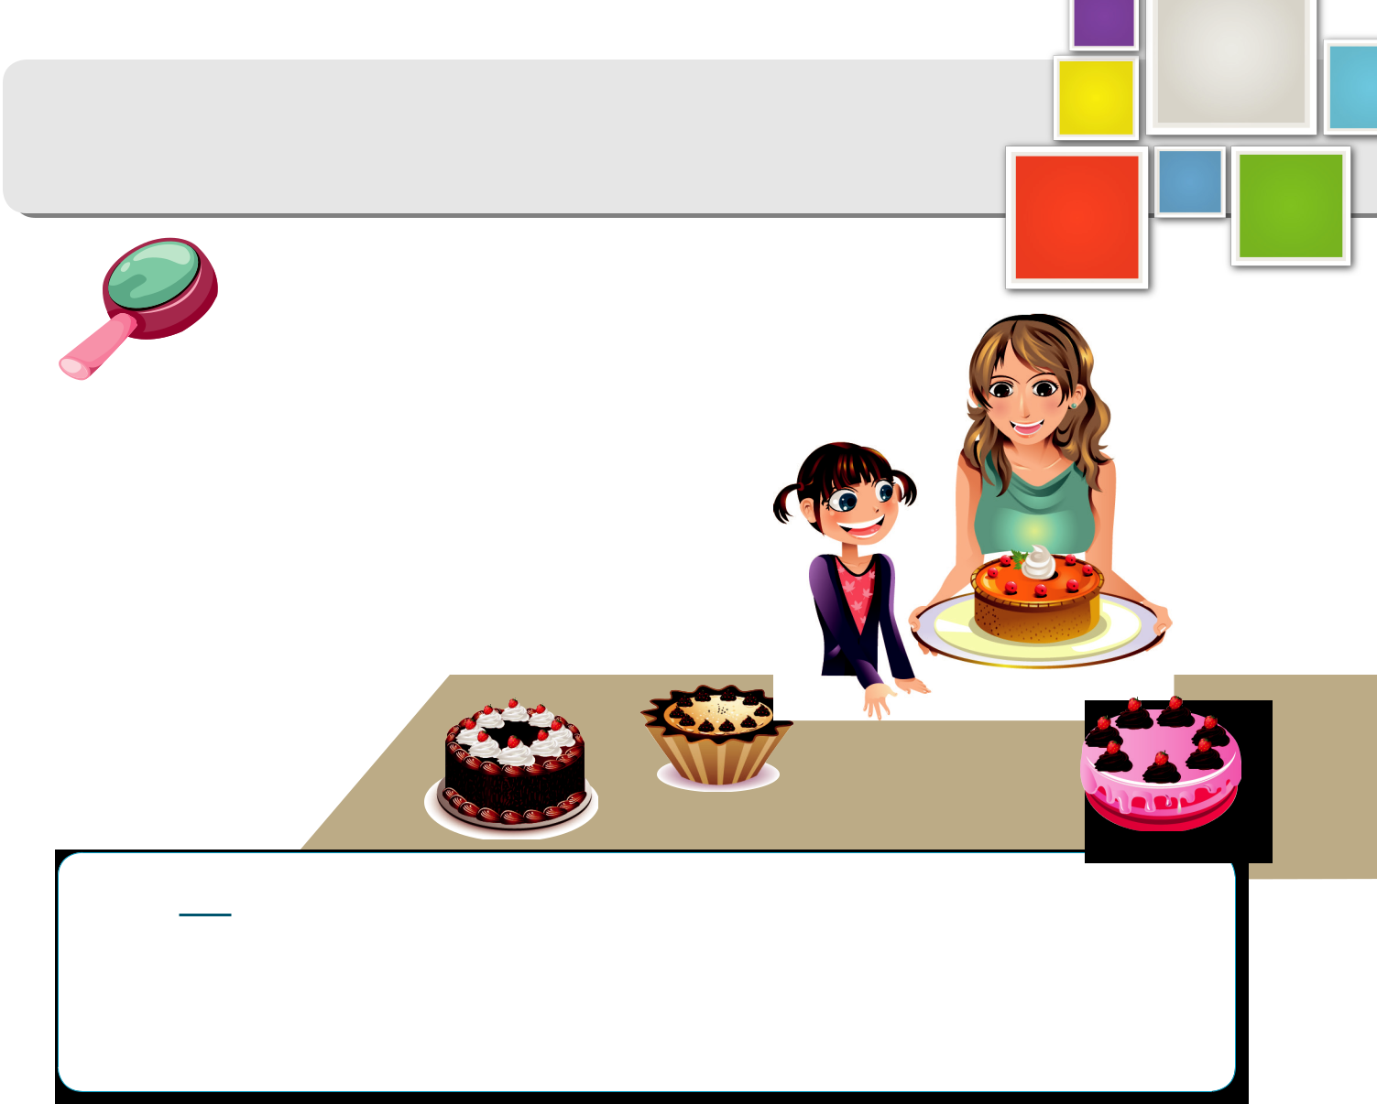
(α)Τα $\frac{2}{6}$ της τούρτας
$\frac{6}{6}$ - $\frac{2}{6}$ = $\frac{4}{6}$
Απάντηση: Καταναλώθηκαν τα $\frac{4}{6}$

(β) τα $\frac{2}{3}$ της τάρτας
$\frac{3}{3}$ - $\frac{2}{3}$ = $\frac{1}{3}$
Απάντηση: Καταναλώθηκε το $\frac{1}{3}$ της τάρτας

Τα $\frac{3}{5}$ της σοκολατίνας
$\frac{5}{5}$ - $\frac{3}{5}$ = $\frac{2}{5}$
Απάντηση: Καταναλώθηκαν τα $\frac{2}{5}$ της σοκολατίνας

Τα $\frac{3}{7}$ του κέικ φράουλας
$\frac{7}{7}$ - $\frac{3}{7}$ = $\frac{4}{7}$
Απάντηση: Καταναλώθηκαν τα $\frac{4}{7}$ του κέικ φράουλας

Σελ 59
3. Να συμπληρώσεις.
Τo | 1 |  |  | του 24 είναι 3 | . | Τo |  | 1 |  |  |  | του 35 είναι 7 | .
 | 8 |  |  |  |  |  |  | 5
Τα |  | 3 |  | του 16 είναι 12 | . | Τα |  |  | 5 |  |  | του 54 είναι 45 | .
 |  | 4
 |  |  |  |  |  |  |  |  | 6
Τα |  | 2 |  | του 45 είναι 10 | . | Τα |  | 2 |  |  |  | του 14 είναι 4 | .
 |  | 9
 |  |  |  |  |  |  |  | 7
Σελ 59

- Να γράψεις το κλάσμα που αναπαριστά κάθε γράμμα στις πιο κάτω αριθμητικές γραμμές.
0 |  | 1 |  | Α |  | 1
 |  | 3

0 | 1 |  | 2 | Β | 4 |  | 5 |  | 6 | 1
 | 7 | 7 |  |  | 7 |  | 7 | 7

$$\frac{3}{7}$$
0 Γ |  |  |  | 3 |  |  | 1
 |  |  | 8
Α = $\frac{2}{3}$ Β =
0 |  |  |  | 3 |  |  | Δ 1
 |  | 6
Γ = $\frac{1}{8}$ Δ = $\frac{5}{6}$

0 Ε 1 0 Ζ 1
Ε = Ζ = $\frac{5}{8}$
$$\frac{5}{6}$$
0 | Η | 1
0 | Θ 1

Θ = $\frac{10}{11}$
$$\frac{3}{9}$$
Η =

Μέρα 3^{η}

Σελ 50.
$$\frac{6}{9}$$
$$\frac{3}{8}$$
$$\frac{3}{9}$$
$$\frac{2}{6}$$
$$\frac{2}{3}$$
$$\frac{3}{4}$$
 |  | 1 |  | + |  |  | 1 |  |  | = |  |  |  |  | 1 |  |  | + |  | 2 |  |  | = |  |  |  |  |  |  |  | 5 |  | - |  | 3 |  | =
 | 3 |  |  |  |  |  | 3 |  |  |  |  |  |  |  | 4 |  |  |  |  | 4 |  |  |  |  |  |  |  |  |  |  | 6 |  |  |  | 6
(δ) |  |  | 3 |  | + |  |  | 3 |  |  | = |  | $$\frac{6}{7}$$ | (ε) |  | 3 |  | + |  |  | 3 |  |  | = |  | $$\frac{6}{8}$$ |  |  | (στ) |  | 7 |  | - |  | 4 |  | =
 | 7 |  |  |  |  |  | 7 |  |  |  |  |  |  |  | 8 |  |  |  |  | 8 |  |  |  |  |  |  |  |  |  |  | 9 |  |  |  | 9
(ζ) | 2 |  |  | - |  |  | 1 |  |  | = |  |  | $$\frac{1}{4}$$ | (η) | 9 |  |  | - |  | 5 |  |  | = |  |  | $$\frac{4}{5}$$ |  |  | (θ) |  | 6 |  | - |  | 5 |  | =
 | 4 |  |  |  |  |  | 4 |  |  |  |  |  |  |  | 10 |  |  |  |  | 10 |  |  |  |  |  |  |  |  |  |  | 8 |  |  |  | 8
(ι) | 1 |  |  | - |  |  | 5 |  |  | = |  |  | $$\frac{4}{9}$$ | (κ) | 1 |  |  | - |  | 6 |  |  | = |  |  | $$\frac{5}{11}$$ |  |  | (λ) |  | 9 |  | - |  | 3 |  | =
 |  |  |  |  |  |  | 9 |  |  |  |  |  |  |  |  |  |  |  |  | 11 |  |  |  |  |  |  |  |  |  |  | 9 |  |  |  | 9
 | 50
Σελ 51 ασκ. 2
(α) $\frac{4}{6}$ + $\frac{1}{6}$ = $\frac{5}{6}$
(β) $\frac{9}{10}$ - $\frac{3}{10}$ = $\frac{6}{10}$
(γ) $\frac{6}{7}$ - $\frac{5}{7}$ = $\frac{1}{7}$

Σας έβαλα μόνο τις απαντήσεις εδώ γιατί η μεταφορά των αριθμητικών γραμμών από την ηλεκτρονική μορφή ήταν αδύνατη.

Σελ 65 ασκ. 14
(α) $\frac{3}{5}$ + $\frac{1}{5}$= $\frac{4}{5}$
(β) $\frac{3}{7}$ + $\frac{4}{7}$= $\frac{7}{7}$
(γ) $\frac{7}{11}$ + $\frac{2}{11}$= $\frac{9}{11}$

Οι απαντήσεις που θα βάλετε στα κουτάκια

Μέρα 4^{η}
Σελ 51 ασκ. 3
ΚΑΝΌΝΑΣ:ΠΡΟΣΘΕΤΩ $\frac{2}{5}$

ΕΙΣΟΔΟΣ | ΕΞΟΔΟΣ
$$\frac{1}{5}$$ | $$\frac{3}{5}$$
$$\frac{2}{5}$$ | $$\frac{4}{5}$$
$$\frac{3}{5}$$ | $$\frac{5}{5}$$
ΚΑΝΌΝΑΣ:ΠΡΟΣΘΕΤΩ $\frac{1}{6}$

ΕΙΣΟΔΟΣ | ΕΞΟΔΟΣ
$$\frac{4}{6}$$ | $$\frac{5}{6}$$
$$\frac{1}{6}$$ | $$\frac{2}{6}$$
$$\frac{5}{6}$$ | 1
ΚΑΝΌΝΑΣ:ΠΡΟΣΘΕΤΩ $\frac{4}{10}$

ΕΙΣΟΔΟΣ | ΕΞΟΔΟΣ
$$\frac{4}{10}$$ | $$\frac{8}{10}$$
$$\frac{1}{10}$$ | $$\frac{5}{10}$$
$$\frac{5}{10}$$ | $$\frac{9}{10}$$

4. Να συμπληρώσεις το κλάσμα που λείπει σε κάθε περίπτωση.

(α) $\frac{5}{9}$ + $\frac{2}{9}$= $\frac{7}{9}$ (β)$\frac{2}{3}$ - $\frac{1}{3}$= $\frac{1}{3}$ (γ) $\frac{3}{7}$ + $\frac{2}{7}$+ $\frac{1}{7}$ = $\frac{6}{7}$

(δ) $\frac{9}{11}$ - $\frac{4}{11}$= $\frac{5}{11}$ (ε) $\frac{4}{8}$ + $\frac{3}{8}$= $\frac{7}{8}$ (στ) $\frac{4}{5}$ - $\frac{2}{5}$= $\frac{2}{5}$
Σελ. 52
- Να σημειώσεις ✔ στις μαθηματικές προτάσεις που έχουν αποτέλεσμα ίσο με

5 .

6

(α) | 1 | + | 1 | + | 1 | + | 1 | + | 1 | ✔ |  | (β) | 1 | - |  |  | 1 |  |  | ✔
 | 6 |  | 6 |  | 6 |  | 6 |  | 6 |  |  |  |  |  |  |  | 6
(γ) | 3 | + | 1 | - | 2 |  |  |  |  |  |  | (δ) | 1 | - |  |  | 5
 | 6 |  | 6 |  | 6 |  |  |  |  |  |  |  |  |  |  |  | 6
(ε) | 3 |  | 1 | + | 1 |  |  |  |  |  |  | (στ)  ✔ | 3 |  |  |  | 2 |  | + | 1
 | 6 | + | 6 |  | 6 |  |  |  |  |  |  |  | 6 | + |  |  | 6 |  |  | 6
- (α) Η Σοφία και ο Νεκτάριος κατασκευάζουν ένα ψηφιδωτό στο μάθημα της
Τέχνης. Στο τέλος του μαθήματος, η Σοφία κατασκεύασε τα 3

ψηφιδωτού και ο Νεκτάριος τα | 2 | του ψηφιδωτού. | 8
8
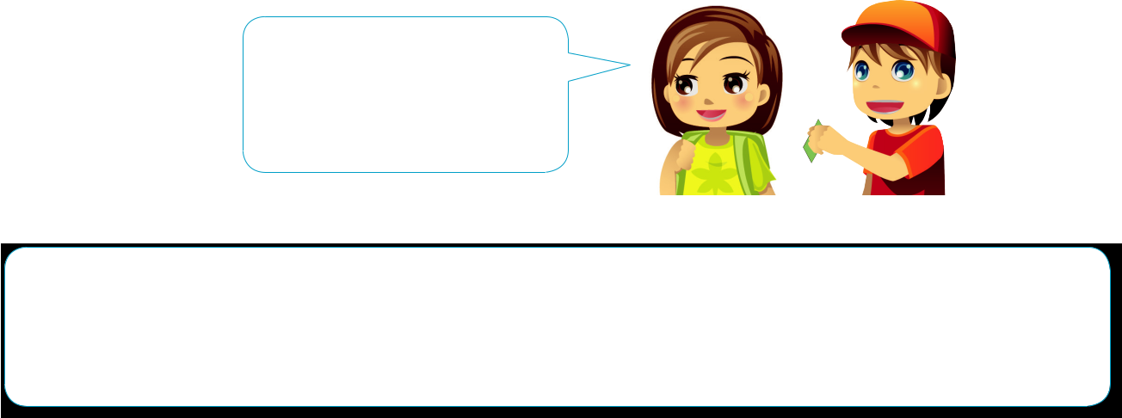
Κατασκευάσαμε μαζί
περισσότερο από το

μισό ψηφιδωτο.
Συμφωνείς με τη Σοφία; Να εξηγήσεις.
Συμφωνείς με τη Σοφία; Να εξηγήσεις.
Ναι συμφωνώ γιατί αν προσθέσεις τα $\frac{3}{8}$ με τα $\frac{2}{8}$ θα έχεις $\frac{5}{8}$ που είναι περισσότερα από τα $\frac{4}{8}$ που είναι το μισό.

- Τα παιδιά μοιράστηκαν μια μηλόπιτα που ήταν χωρισμένη σε 12 κομμάτια.
  - Ο Τάσος και η Ελίνα πήραν από 1 κομμάτι.

  - Η Στέφανη πήρε 2 κομμάτια.

  - Η Ναταλία και ο Φάνης πήραν από 3 κομμάτια.

Τι μέρος της μηλόπιτας περίσσεψε;
Η μηλόπιτα χωρίστηκε σε 12 κομμάτια. Άρα έχουμε να κάνουμε με δωδέκατα. Οπότε: Τάσος και Ελίνα πήραν από $\frac{1}{12}$, η Στέφανη $\frac{2}{12}$ και Ναταλία και Φάνης από $\frac{3}{12}$. Για να βρούμε τι έχουν πάρει τα παιδιά αρκεί να κάνουμε την ακόλουθη πρόσθεση:
$\frac{1}{12}$ + $\frac{1}{12}$+ $\frac{2}{12}$ + $\frac{3}{12}$ + $\frac{3}{12}$= $\frac{10}{12}$
Τι μέρος περίσσεψε;
$\frac{12}{12}$ - $\frac{10}{12}$= $\frac{2}{12}$ ΄
Άρα περίσσεψαν τα $\frac{2}{12}$ της μηλόπιτας.

Σελ 65 ασκ 15

$\frac{9}{12}$ , $\frac{4}{12}$ , $\frac{5}{12}$
$\frac{4}{12}$ + $\frac{5}{12}$= $\frac{9}{12}$ , $\frac{5}{12}$ + $\frac{4}{12}$= $\frac{9}{12}$
$\frac{9}{12}$ - $\frac{4}{9}$= $\frac{5}{12}$ , $\frac{9}{12}$ - $\frac{5}{12}$= $\frac{4}{12}$

$\frac{4}{8}$ , $\frac{7}{8}$ , $\frac{3}{8}$
$\frac{3}{8}$ + $\frac{4}{8}$= $\frac{7}{8}$ , $\frac{4}{8}$ + $\frac{3}{8}$= $\frac{7}{8}$
$\frac{7}{8}$ - $\frac{4}{8}$= $\frac{3}{8}$ , $\frac{7}{8}$ - $\frac{3}{8}$= $\frac{4}{8}$

$\frac{5}{13}$ , $\frac{8}{13}$ , $\frac{3}{13}$
$\frac{3}{13}$ + $\frac{5}{13}$= $\frac{8}{13}$ , $\frac{5}{13}$ + $\frac{3}{13}$= $\frac{8}{13}$
$\frac{8}{13}$ - $\frac{5}{13}$= $\frac{3}{13}$ , $\frac{8}{13}$ - $\frac{3}{13}$= $\frac{5}{13}$

$\frac{4}{5}$ , $\frac{1}{5}$ , 1
$\frac{4}{5}$ + $\frac{1}{5}$= 1 , $\frac{1}{5}$ + $\frac{4}{5}$= 1
1 - $\frac{4}{5}$= $\frac{1}{5}$ , 1 - $\frac{1}{2}$= $\frac{4}{5}$

Μέρα 5^{η}
Σελ 66 ασκ 16
$\frac{3}{7}$ + $\frac{2}{7}$= $\frac{5}{7}$ $\frac{3}{5}$ + $\frac{1}{5}$= $\frac{4}{5}$ $\frac{4}{18}$ + $\frac{12}{18}$= $\frac{16}{18}$ $\frac{1}{9}$ + $\frac{3}{9}$= $\frac{4}{9}$

$\frac{5}{7}$ - $\frac{2}{7}$= $\frac{3}{7}$ $\frac{15}{16}$ - $\frac{14}{16}$= $\frac{1}{16}$ $\frac{9}{10}$ - $\frac{3}{10}$= $\frac{6}{10}$ $\frac{5}{8}$ - $\frac{1}{8}$= $\frac{4}{8}$

- Να λύσεις τα πιο κάτω προβλήματα.

  - Την Κυριακή τα $\frac{2}{6}$ των μελών ενός κινηματογραφικού ομίλου
παρακολούθησαν την πρωινή παράσταση μιας κινηματογραφικής ταινίας. Τα υπόλοιπα μέλη του ομίλου παρακολούθησαν την απογευματινή παράσταση. Τι μέρος των μελών του ομίλου παρακολούθησε την απογευματινή παράσταση;

Το σύνολο των μελών του κινηματογραφικού ομίλου είναι τα $\frac{6}{6}$ . Μόνο τα $\frac{2}{6}$ όμως παρακολούθησαν την πρωινή παράσταση. Για να βρούμε τι μέρος του συνόλου παρακολούθησαν την απογευματινή παράσταση αρκεί να κάνουμε την πιο κάτω πράξη:
$\frac{6}{6}$ - $\frac{2}{2}$= $\frac{4}{6}$

Απάντηση: Τα $\frac{4}{6}$ του συνόλου του κινηματογραφικού ομίλου παρακολούθησαν την απογευματινή παράσταση.

- Η Μαρίνα και ο Φάνος παρήγγειλαν μια πίτσα. Η Μαρίνα έφαγε τα $\frac{2}{8}$
της πίτσας. Ο Φάνος έφαγε $\frac{1}{8}$ της πίτσας περισσότερο από τη Μαρίνα. Τι μέρος της πίτσας έφαγαν και τα δύο παιδιά μαζί;

Ο Φάνος έφαγε $\frac{1}{8}$ της πίτσας περισσότερο από τη Μαρίνα. Άρα έφαγε $\frac{2}{8}$ που έφαγε η Μαρίνα και $\frac{1}{8}$ που έφαγε αυτός περισσότερο. Έτσι θα έχουμε : $\frac{2}{8}$ + ( $\frac{2}{8}+ \frac{1}{8} )$= $\frac{5}{8}$
Απάντηση: Τα παιδιά έφαγαν μαζί τα $\frac{5}{8}$ της πίτσας.

(γ) Η Λίζα χρησιμοποίησε | 4 | kg αλεύρι για να φτιάξει μηλόπιτα και |  |  | 2 | kg
 | 8 |  |  |  | 8
 |  |  | 7
αλεύρι για να φτιάξει πίτσα. Αν αρχικά είχε |  |  |  | kg αλεύρι, πόσο αλεύρι
 |  |  | 8
περίσσεψε;

Από το αλεύρι που είχε αρχικά θα αφαιρέσουμε απλά το αλεύρι που χρησιμοποίησε για να κατασκευάσει τη μηλόπιτα και την πίτσα. Έτσι θα κάνουμε την πιο κάτω πράξη:

$\frac{7}{8}$ – ($\frac{4}{8}+ \frac{2}{8}$) = $\frac{7}{8}$ - $\frac{6}{8}$ = $\frac{1}{8}$

Απάντηση: Περίσσεψε $\frac{1}{8}$ kg αλεύρι.

Συνέχεια στην άλλη σελίδα

Σελ 68 ασκ 19.

α) Να βρεις δύο ζευγάρια κλασμάτων που η διαφορά τους είναι $\frac{1}{3}$.

Υπάρχουν άπειρα τέτοια ζευγάρια αλλά εμείς θα γράψουμε δύο από τα πιο απλά.

$\frac{2}{3}$ - $\frac{1}{3}$= $\frac{1}{3}$ , $\frac{3}{3}$ - $\frac{2}{3}$= $\frac{1}{3}$

  - Να βρεις δύο ζευγάρια κλασμάτων που η διαφορά τους είναι $\frac{2}{5}$ .

$\frac{3}{5}$ - $\frac{1}{5}$= $\frac{2}{5}$ $\frac{4}{5}$ - $\frac{2}{5}$= $\frac{2}{5}$ $\frac{5}{5}$ - $\frac{3}{5}$= $\frac{2}{5}$

- Η κυρία Δέσποινα αγόρασε μία αυτοκόλλητη ταινία μήκους 35 m. Χρησιμοποίησε τα $\frac{2}{5}$ της ταινίας, για να διακοσμήσει το δωμάτιο της κόρης της και το $\frac{1}{5}$ της ταινίας, για να διακοσμήσει το δωμάτιο του γιου της.

(α) Τι μέρος της ταινίας περίσσεψε;

Όταν λέει για μέρος της ταινίας εννοεί το κλάσμα που περίσσεψε. Οπόταν ολόκληρη ταινία αφού έχουμε να κάνουμε με πέμπτα είναι $\frac{5}{5}$ . Από αυτά θα αφαιρέσουμε τα κομμάτια που χρησιμοποίησε για της

διακόσμηση των δωματίων των παιδιών της. Έτσι θα έχουμε:
$\frac{5}{5}$ – ($\frac{2}{5}$+ $\frac{1}{5}$) = $\frac{2}{5}$

Απάντηση: Περίσσεψαν τα $\frac{2}{5}$ της κορδέλας.

(β) Πόσα μέτρα ταινίας περίσσεψαν;

Ξέρουμε ότι περίσσεψαν τα $\frac{2}{5}$ της κορδέλας. Άρα πρέπει να βρούμε πόσα μέτρα είναι αυτό αφού γνωρίζουμε ότι ολόκληρη η κορδέλα είναι 35 m. Έτσι θα κάνουμε αυτό:
14

Χ Τα $\frac{2}{5}$ του 35
÷
7

Απάντηση: Περίσσεψαν 14 m.
Θα τα πούμε στο σχολείο!!!!

